Корпоративная ДАЧА у ОЗЕРА для ОТПУСКНИКОВ ФИРМЫ:
Уникальный КАМИН-ОТЕЛЬ "Лесное озеро"
(База отдыха -по цене обычного коттеджа на крохотном участке)
Всего 25 мин от Москвы (33км от МКАД Яр.ш) и Вы, словно, на другой, забытой нами, планете. Этот уникальный Отель для тех компаний, кто любит свободу, природу, уединённость, красоту и простор. Кто ценит наличие большого леса, озер, рыбалки, лодки, пляжа, любых спорт-площадок, пикник-зон с мангалом, и других возможностей активного отдых. И, главное, никого вокруг! Таких домов под Москвой можно перечесть на 1 руке. Ибо 99% коттеджей в Подмосковье рассчитаны на 10-12чел, и, тем более не наши 25- 50чел! Те же 99% сдаваемых в аренду домов стоят на мизерных (6-15соток), голых (без деревьев) участках, в посёлках с гневными соседями. А у нас -ближайшее жильё в 500м, вокруг нет других домов, склочных соседей, автомобилей и заборов. Только Вы и потрясающая природа: лес вокруг, 3 озера в собственности, ручей, 7 родников и русское поле, уходящее в небо. Но и это ещё не всё. В Вашем распоряжении -инфраструктура большой базы отдыха! -Летом -волейбол, футбол, баскетбол, теннис, пейнтбол, 5 тиров (ружья, пистолеты, луки, арбалеты, рогатки) Зимой: лыжи-санки, 4 горки, каток, зимний футбол! И, конечно, Ваше жильё посреди дикой природы на 25-50чел. с каминами в спальнях, русской баней, джакузи и Банкетным залом на 50 и 120 банкет-мест). И шумите на здоровье! .
К сожалению (ввиду выкупа всего лета свадьбами ещё с апреле), аренда отеля летом на выходные нереальна. А вот 4 дня будней недели - настоящий рай на берегу личного озера! На 10 семей с детьми -это всего 1500-2000р/сут с семьи до 4 чел!) Идеальный вариант выкупа отеля корпорацией под дачу для своих отпускников (!), причём фирма может оплатить эти мизерные для неё суммы за работников в качестве соц-пакета, либо, только, кредитовать коллектив на время организации, с последующим (полным или частичным) возвратом средств семьями. Выкупленное время можно разделить между семьями от 1 до 4суток. Т.е. за 60-80т.р за 4 дня недели руководитель (или инициативная группа!) подарит 10-40 семьям сотрудников по 1-4 сут потрясающего отдыха среди дикой природы, у красивейшего лесного озера. В обстановке комфорта и уюта, со всей инфрастуктурой для активного отдыха, в компании готовых к празднику таких же семей Вашей корпорации. И Ваше общение -лучшая программа! Готовите сами или 500р/чел трёхразовое питание.(или компромисс). Лучшей возможности для отдыха сотрудников в столь трудное время кризиса, просто не придумать. Под дачу отель сдаётся летом только на будни и выкупается на фирму (или инициативную группу сотрудников) по неделям (на месяц или на всё лето). Цена за сутки зависит от длит. аренды (15000р/сут при выкупе будней всего лета (3мес), 16000р/сут на 2 мес, 17000р/сут на 1мес, 19000р -при аренде отеля на 2 нед, и 20000р/сут при аренде только на будни 1 недели (4сут =80т.руб). По сути, Вы арендуете не отель, а всю базу отдыха! Предоплата -50%.(От 1 мес -можно по б.н. До 1 мес -по б.н +10%). Заезды -с 12.00 Пн по 12.00 Пт. И, очень советуем, ПОСПЕШИТЬ -ибо всё лето может закрыться в течение 1 мин. одной фирмой (как это было в прошлом году!) Тел. (495) 729-26-18; 796-01-50 (Николай Петрович) www.birja-dobra.ru
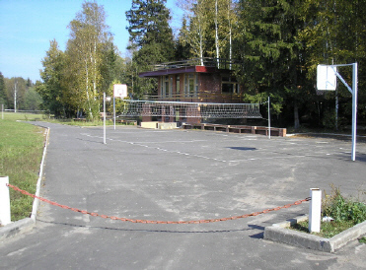  Островок уюта среди дикой природы | 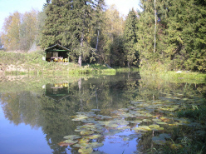  Вот такая у нас красота! | 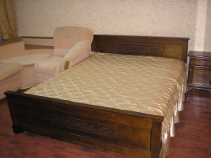  Один из номеров отеля
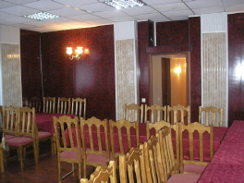  Банкетный зал до 50чел | 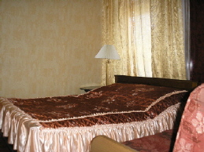  В огромные окна заглядывают ели! | 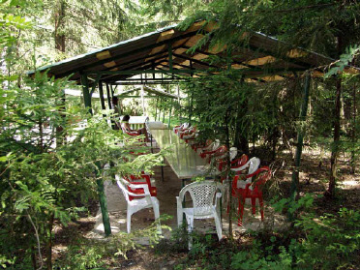  Навесы для Пикника на любой вкус

